# 光谱分析传输光纤

光纤是光传输的媒介，使用光纤能够自由地对光进行引导。态路能够设计、生产包括抗紫外石英光纤、深紫外石英光纤、可见玻璃石英光纤、近红外石英光纤以及中红外光纤等多种材料，多种配置的光纤。态

路提供的石英光纤专为光谱测量设计，具有高通量、适用波段覆盖从深紫外到近红外全波段，配置丰富的特点。采用态路GPS系列高品质石英光纤可配合各种光纤光谱仪、光纤光源和其他附件可以搭建各种适合您的光谱测量系统。

* 配置丰富，具有高通量、适用波段覆盖从深紫外到近红外全波段
* 采用态路GPS系列高品质石英光纤

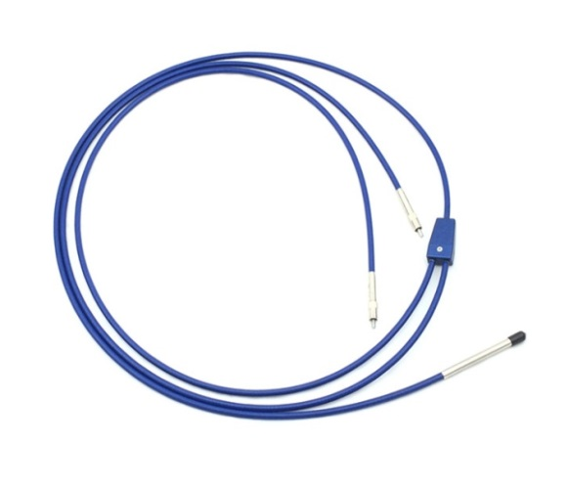 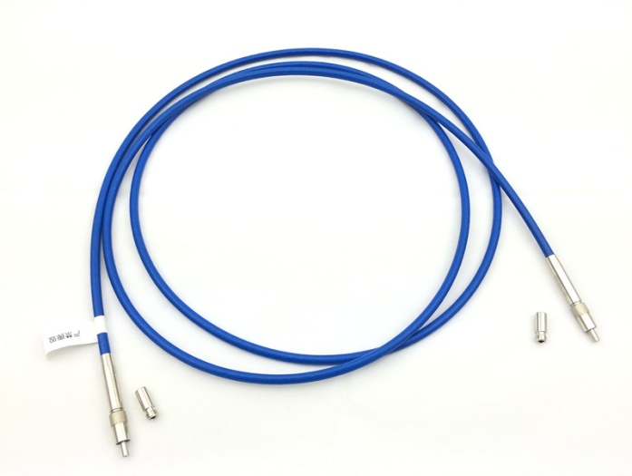

**光纤的波段 ， 可以通过不同的标签区分光纤材质种类：**

* VIS，可见玻璃光纤，通过波段为 380~800 nm；
* UV，紫外石英光纤，通过波段为 250~1100 nm；
* DUV，深紫外石英光纤，通过波段为 200~1100 nm；
* XSR，抗紫外石英光纤，通过波段为 190~1100 nm，抗辐照处理；
* NIR，近红外石英光纤，通过波段为 360~2500 nm；
* IR，中红外光纤，通过波段为 2.0~6.0 μm；

**光纤的接头 ， 可以通过不同标签区分光纤的接口种类：**

* S，SMA905 接口，多用于光谱测量仪器设备；
* TA，直径 6.35 mm 不锈钢棒；
* TB，直径 10.0 mm 不锈钢棒；
* FC，FC 接口，多用于通讯设备

**光纤的配置**

* 直通光纤，型号以 GPS- 开头，用于光谱传输；
* Y 形光纤，型号以 GPS-Y- 开头，用于反射光谱测量；
* 分叉光纤，型号以 GPS-S- 开头，用于多通道光谱测量；
* Z 形光纤，型号以 GPS-Z- 开头，用于需要参比光路的反射光谱测量；，
* 定制配置，可以根据用户的需求定制复杂配置的光纤。

**光纤的芯径和芯数**

* 态路光纤的标准芯径为 100 μm，200 μm，400 μm，600 μm，1000 μm；
* 态路光纤的芯数一般有单芯、双芯、7 芯、19 芯和21 芯。

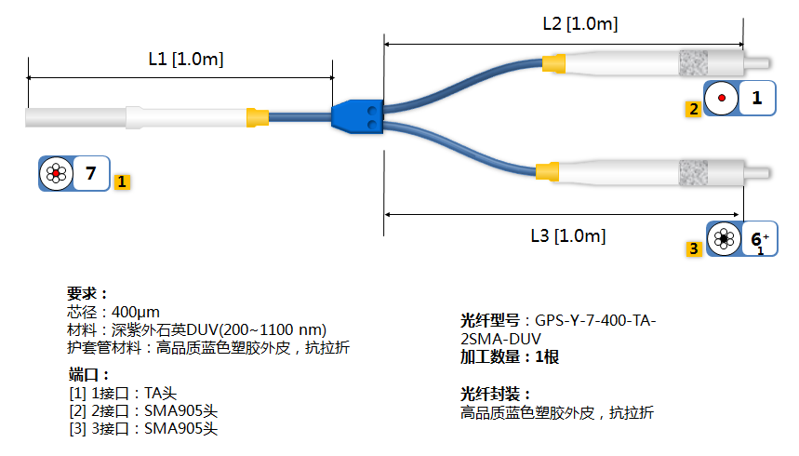

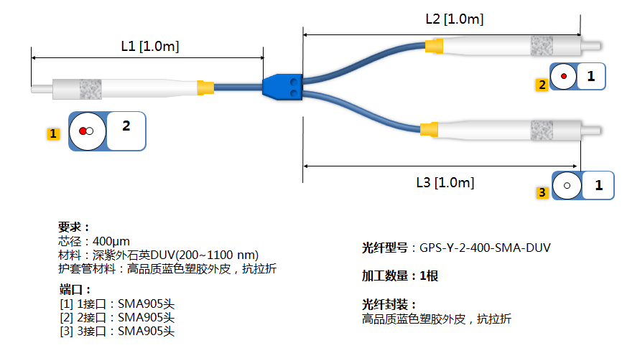

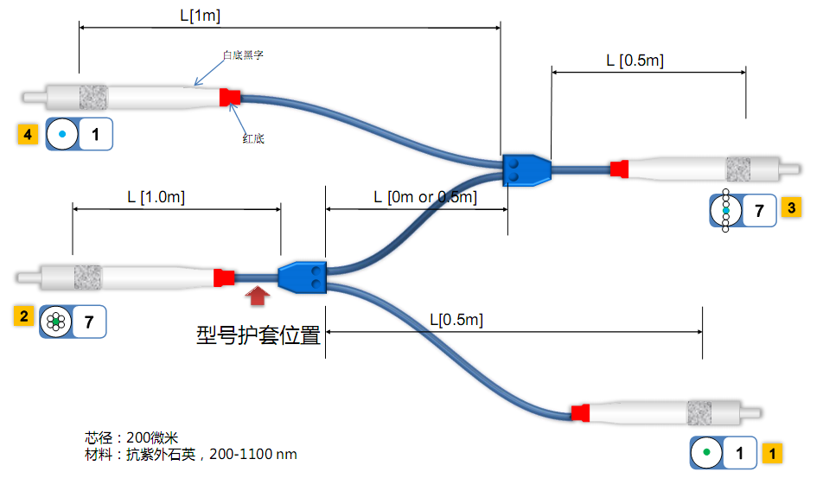

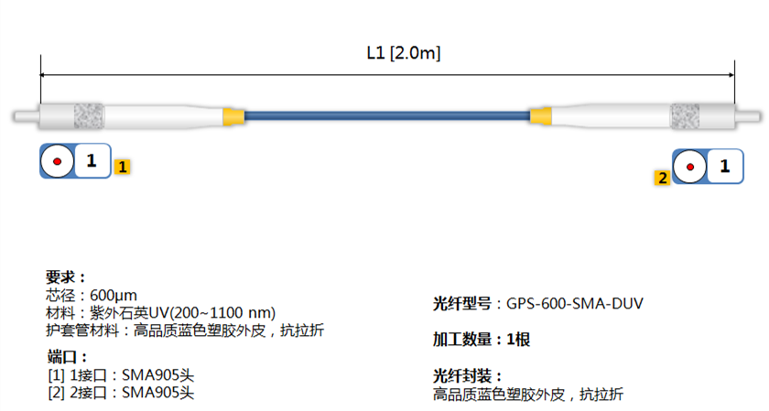

***注****：本文可能因为众多因素进行修改，恕不另行通知，请随时联系我们获取最新资料。*

# 近红外优化石英光纤（低OH）

**特点：**

* 光纤采用进口掺氟棒生产，广域光谱段传输性能优异，激光损伤阈值高；
* 光纤主要应用于可见光至近红外传输波段；
* 数值孔径NA=0.22±0.02或NA=0.1~0.28客户订制；
* 芯层/包层比CCD=1:1.04,1:1.1或CCDR=1:1.15,1:1.2, 1:1.25, 1:1.4客户定制。

**规格：**

|  |  |  |  |  |  |  |  |  |  |
| --- | --- | --- | --- | --- | --- | --- | --- | --- | --- |
| 芯层直径/um±2% | 100 | 105 | 200 | 300 | 400 | 500 | 600 | 800 | 1000 |
| 包层直径/um±2% | 110 | 125 | 220 | 330 | 440 | 550 | 660 | 880 | 1100 |
| 涂覆材料 | 丙烯酸树脂（acrylate）,温度范围：-40~85℃ | | | | | | | | |
| 涂覆直径/um±3% | 245 | 245 | 320 | 520 | 650 | 860 | 960 | 1300 | 1600 |
| 涂覆材料 | 聚酰亚胺（polyamide）,温度范围：-65~300℃ | | | | | | | | |
| 涂覆直径/um±3% | 135 | 155 | 245 | 365 | 480 | 590 | 710 |  |  |
| 光谱范围/nm | 400~2500 | | | | | | | | |

**光纤传输损耗图：**

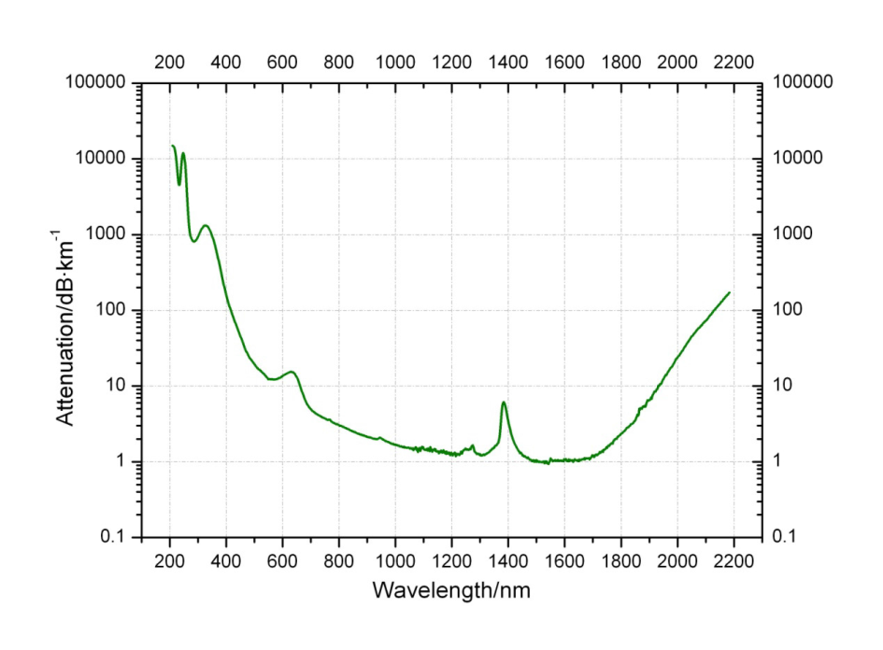

# 紫外光优化石英光纤（高OH）

**特点：**

* 光纤采用进口棒生产，在紫外光波段具有优异的传输性能，在800nm波段抗Gamma;
* 光纤主要应用于紫外光谱分析以及激光传输；
* 数值孔径NA=0.22±0.02或NA=0.1~0.28客户订制；
* 芯层/包层比CCD=1:1.04,1:1.1或CCDR=1:1.15,1:1.2, 1:1.25, 1:1.4客户定制。

**规格：**

|  |  |  |  |  |  |  |  |  |  |  |
| --- | --- | --- | --- | --- | --- | --- | --- | --- | --- | --- |
| 芯层直径/um±2% | 100 | 100 | 192 | 200 | 300 | 400 | 500 | 600 | 800 | 960 |
| 包层直径/um±2% | 104 | 110 | 200 | 220 | 330 | 440 | 550 | 660 | 880 | 1000 |
| 涂覆材料 | 丙烯酸树脂（acrylate）,温度范围：-40~85℃ | | | | | | | | | |
| 涂覆直径/um±3% | 245 | 245 | 320 | 320 | 520 | 650 | 860 | 960 | 1300 | 1600 |
| 涂覆材料 | 聚酰亚胺（polyamide）,温度范围：-65~300℃ | | | | | | | | | |
| 涂覆直径/um±3% | 125 | 135 | 235 | 245 | 365 | 480 | 590 | 710 |  |  |
| 光谱范围/nm | 200~1200 | | | | | | | | | |

**光纤传输损耗图：**

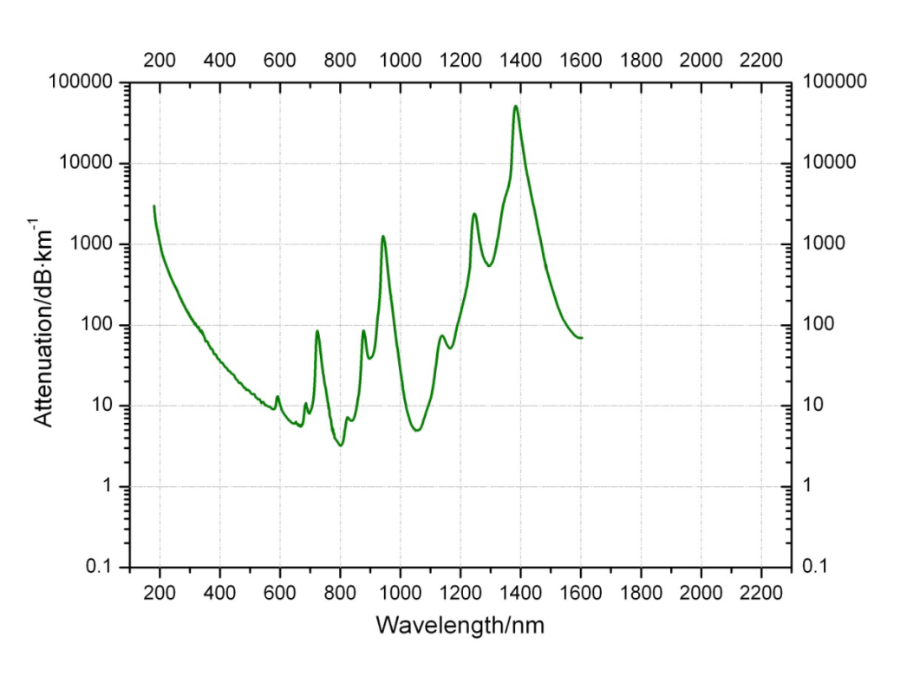

**光纤准直镜系列**

**光纤准直镜在光路中的作用：**

* 光纤准直镜可以将光纤出来的发散光转换成平行光；
* 可以降环境光/光束/微弱光收集至光纤（仅限多模光纤）；

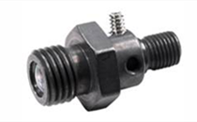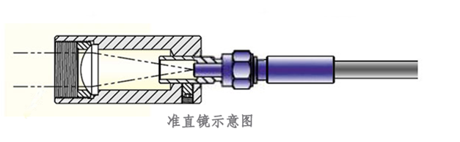

**74-UV 光纤准直镜**

**参数：**

连接器：SMA905, TA接头（6.35mm直径金属头）, 3/8-24

外螺纹：3/8-24

中间外六角尺寸：12mm

镜片直径：5 mm

镜片焦距：10 mm

波长范围：200-2500 nm

工作温度：-40~150 ℃

外壳材料：铝制，发黑。

注：本产品为SMA905接头和 Ø6.35金属头的光纤使用，可以方便调焦距，其使用方便、通用。与海洋的74系列透镜尺寸一致，可兼容其他光学设备。

本产品的使用波长为：200nm-2500nm范围内的石英透镜。

光束经过透镜后，发散角度不超过2°。可以在UV-VIS或者VIS-NIR应用中调节光束视场可在收敛到发散之间调节(~45°)。

可连接SMA905接头的多模光纤，使用方便。

可调焦距，可以调节的行程约5mm。

**参数：**

连接器：SMA905

中间可以固定的圆体直径：16mm

镜片直径：10.0 mm

焦距：15 mm

波长范围 200-2500 nm

工作温度：-20~150 ℃

外壳材料：铝制，发黑。

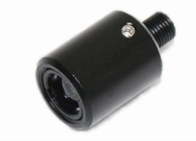

**75-UV 光纤准直镜**

注：本产品为SMA905接头光纤使用，可以方便调焦距，镜片直径10.0mm，其使用方便，通用。可兼容其他光学设备。

本产品的使用波长为：200nm-2500nm范围内的石英透镜。

光束经过透镜后，发散角度不超过2°。可以在UV-VIS或者VIS-NIR应用中调节光束。

可连接SMA905接头，使用方便。

**光纤准直镜均采用紫外高透的熔融石英制作，其透过率高，具体参照下图：**

